ИНСТРУКЦИЯ
по работе с системой B2B «СДС-групп»

Содержание:

- Вход в систему
- Формирование заказов поставщику
- Работа с заказами

- Вход в систему
- Для входа в систему ниобходимо в адресной строке браузера набрать следующий адрес
http://www.sds-group.ru/b2b.htm и нажать на кнопку «Войти» в центре страницы. (рис1)
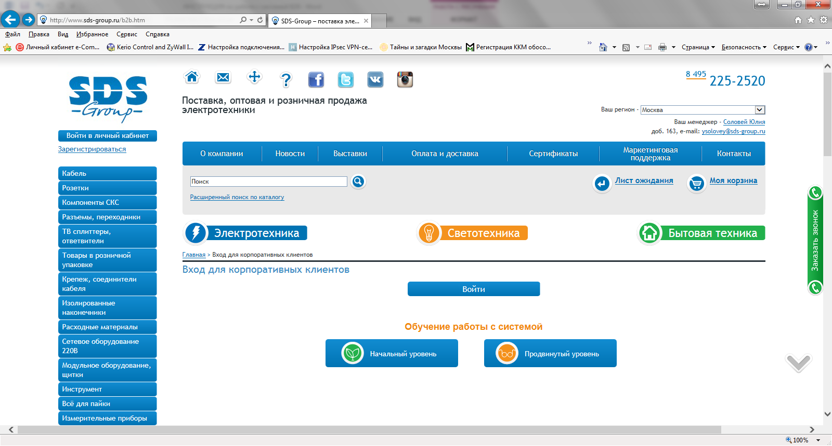
Рис.1.
- На следующей странице (Рис.2.) необходимо в окне аутентификации пользователя системы B2B ввести логин и пароль выданный Вам при регистрации в системе. И нажимаем «ОК».
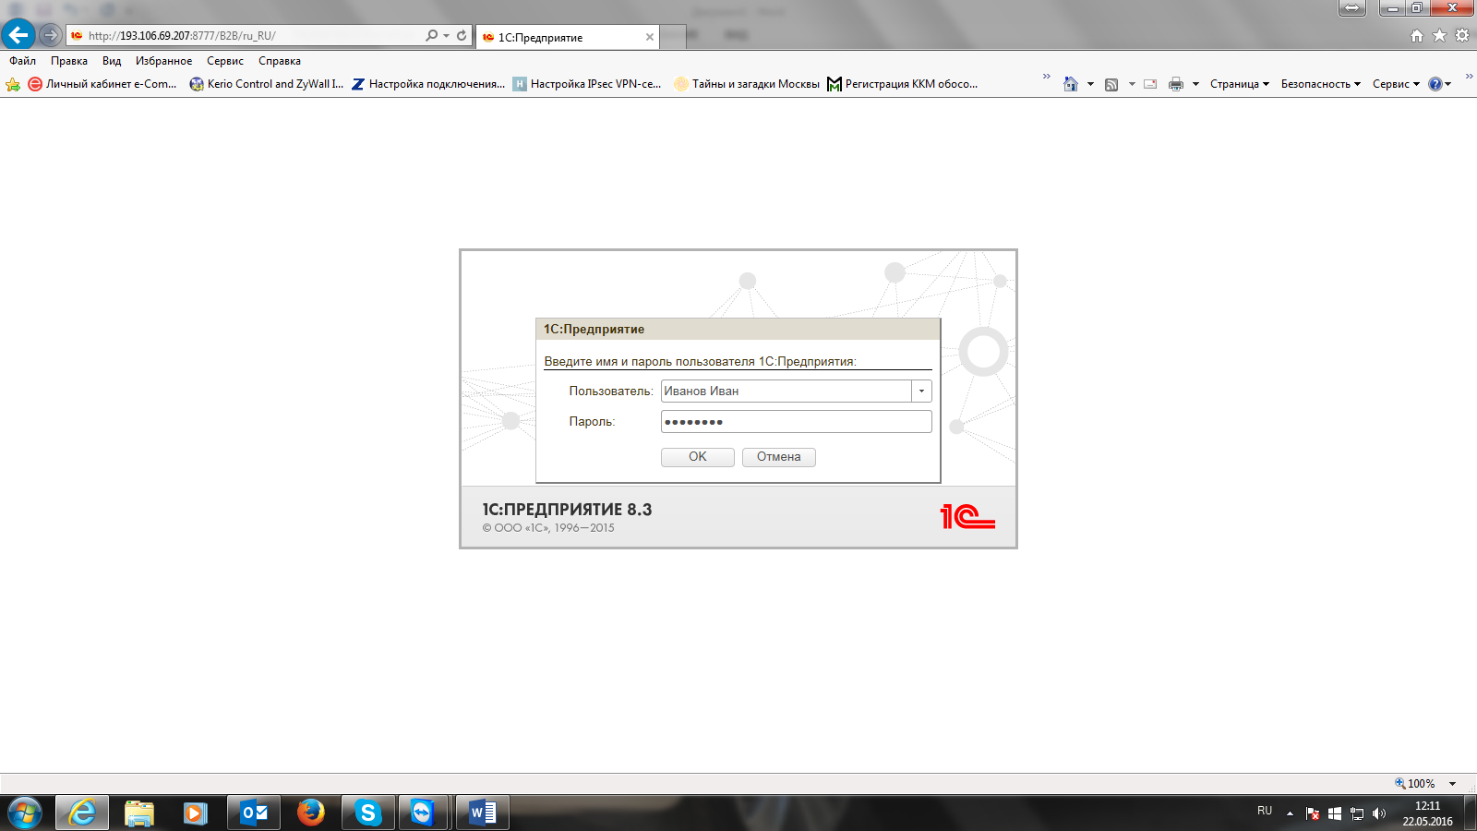
Рис.2.

- После успешной аутентификации открывается окно «Начальной страницы» (рис.3.)на которой отображены все заказы по организации в которой работает пользователь с указанием статуса заказа (в работе, обработан, отгружен) даты окончания резерва, суммы по заказам имени пользователя создавшего заказ и т.д. Более подробно порядок работы с заказами будет рассмотрен ниже.
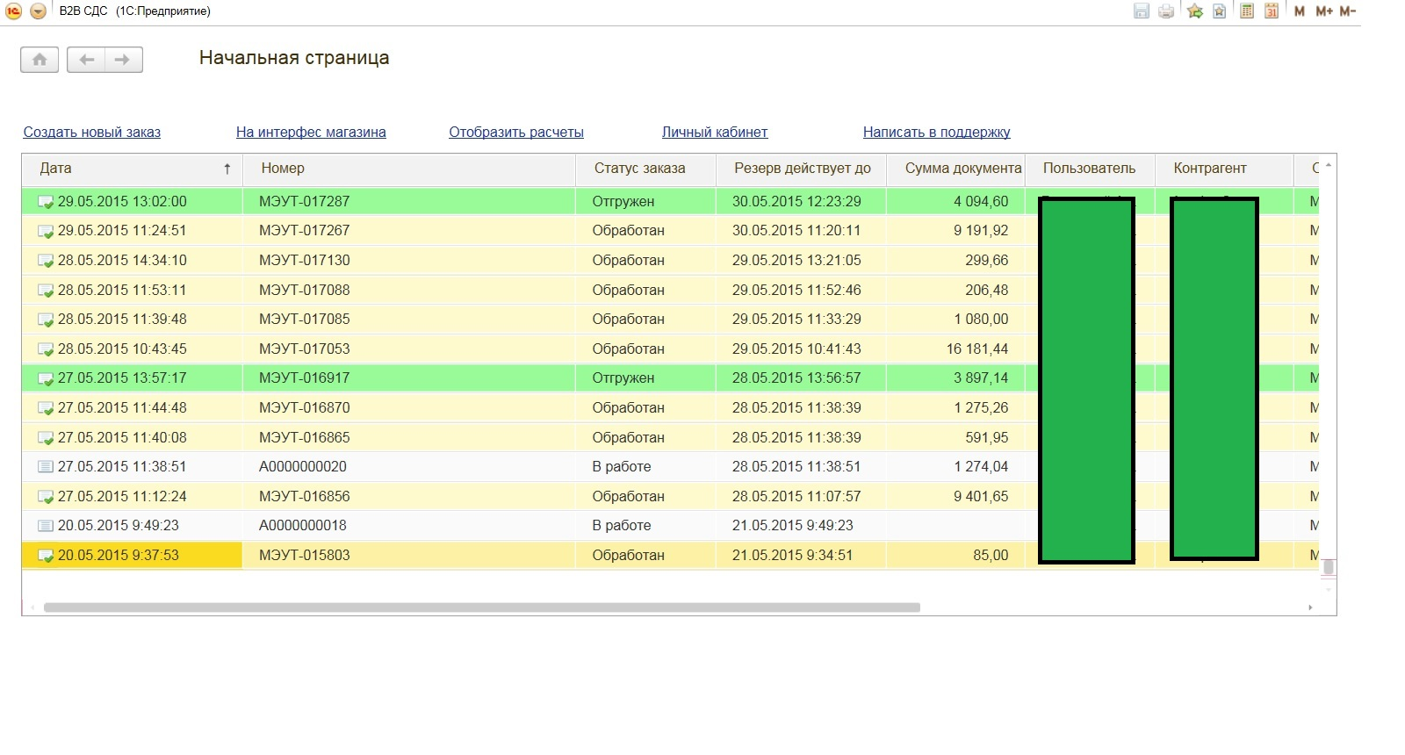
Рис.3.

Над табличной частью расположены ссылки на основные операции доступные в системе:
- «Создать новый заказ» - позволяет сформировать заказ клиента
- «На интерфейс магазина» - позволяет сменить интерфейс работы в системе
- «Отобразить расчеты» - позволяет провалиться в дополнительное меню и там, посмотреть взаиморасчеты между своими организациями и контрагентами, распечатать акт сверки, а также выгрузить номенклатуру, заказы и остатки из системы
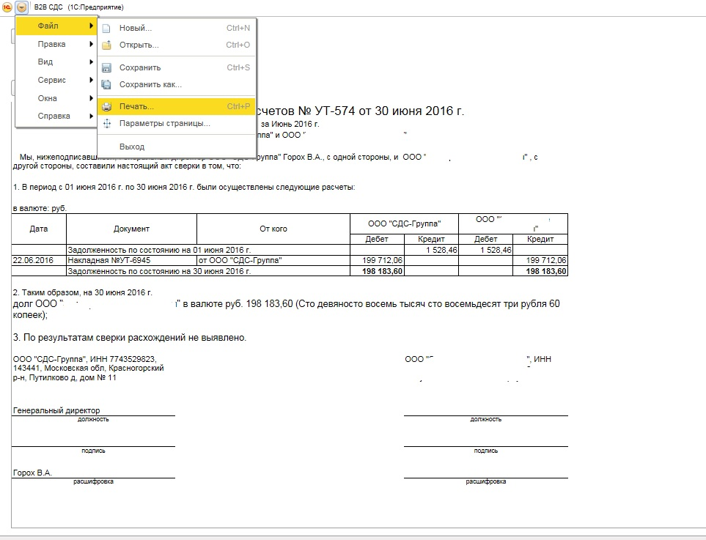

- Формирование заказов поставщику

Для формирования заказа в системе предусмотрено несколько алгоритмов работы:
- Через интерфейс «Начальной страницы»
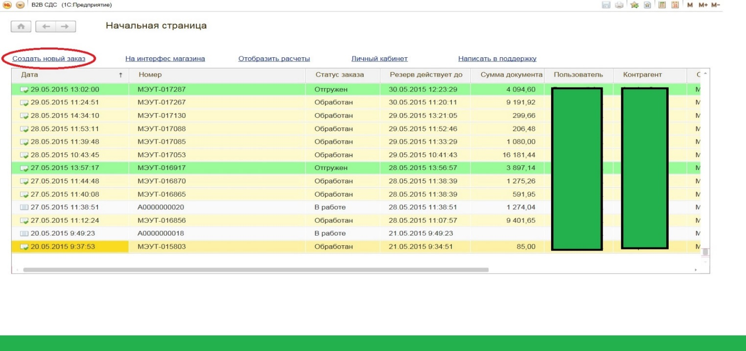
Рис.4.

На начальной странице нажимаем ссылку «Создать новый заказ» над табличной частью (рис.4.)

Открывается окно нового заказа. В верхней части которого находится: номер заказа (сначала, при проведении документа присваивается временный номер, после регистрации данного заказа у менеджера номер меняется на постоянный), дата формирования заказа, срок резерва по заказу, статус заказа и общая сумма заказа.
Ниже находится табличная часть документа, у которой имеется несколько вкладок:
Первая вкладка «Закупаемые товары» - сюда вносятся позиции заказа;
Вторая вкладка «Комментарий к документу» - здесь вы можете оставить любые комментарии которые необходимы менеджеру для более точного исполнения заказа
Третья вкладка «Реализуемые товары….» - данная вкладка позволяет не перенося свой заказ в другие БД сформировать документы продажи третьей организации.

Теперь более подробно по каждой вкладке
Вкладка «Закупаемые товары»

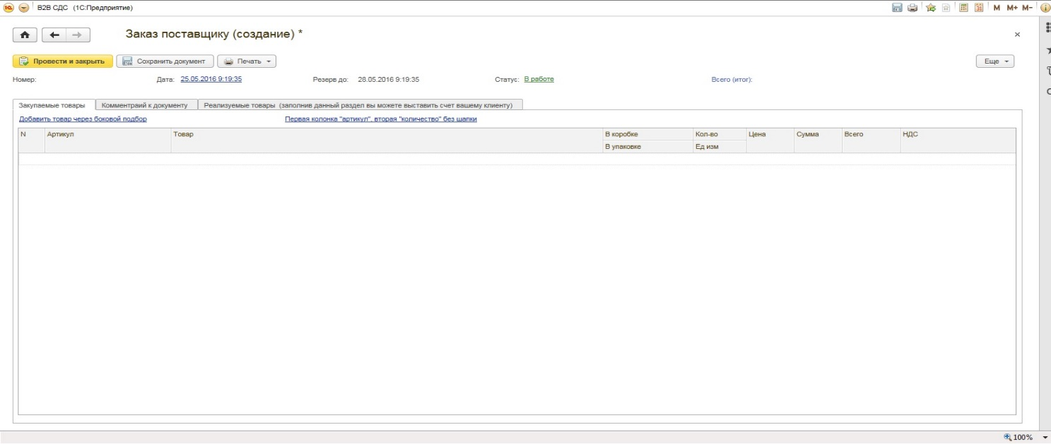
в котором заполнение табличной части можно осуществлять путем добавления строк (правая кнопка мыши на табличной части – добавить),
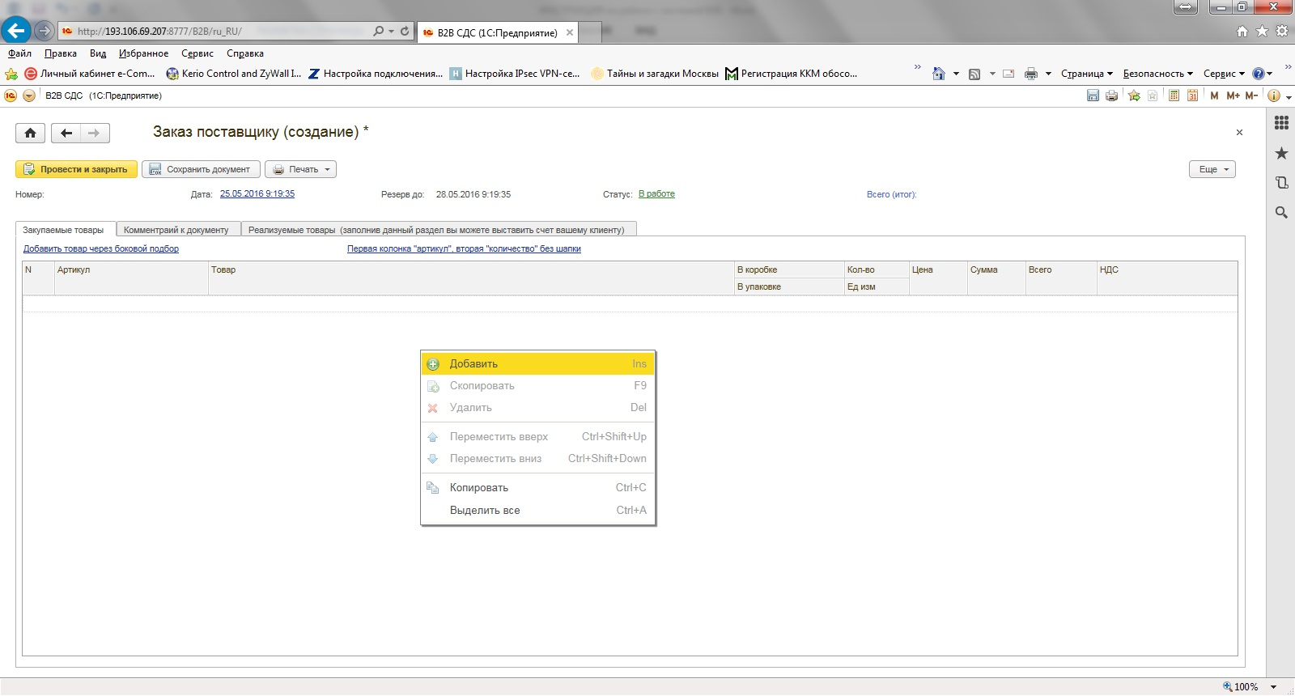
либо путем подбора товара через окно «Подбор». Для чего необходимо нажать на ссылку «Добавить товар через боковой подбор» над табличной частью заказа
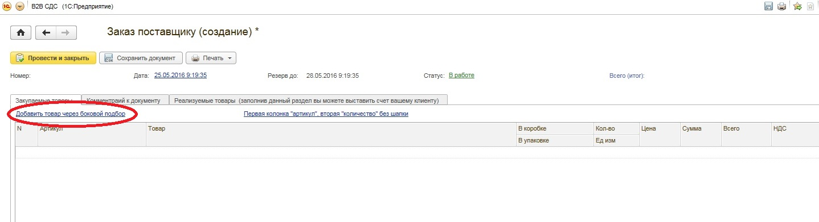

Далее в правой части экрана в окне подбора находим нужную позицию и двойным кликом выбираем ее
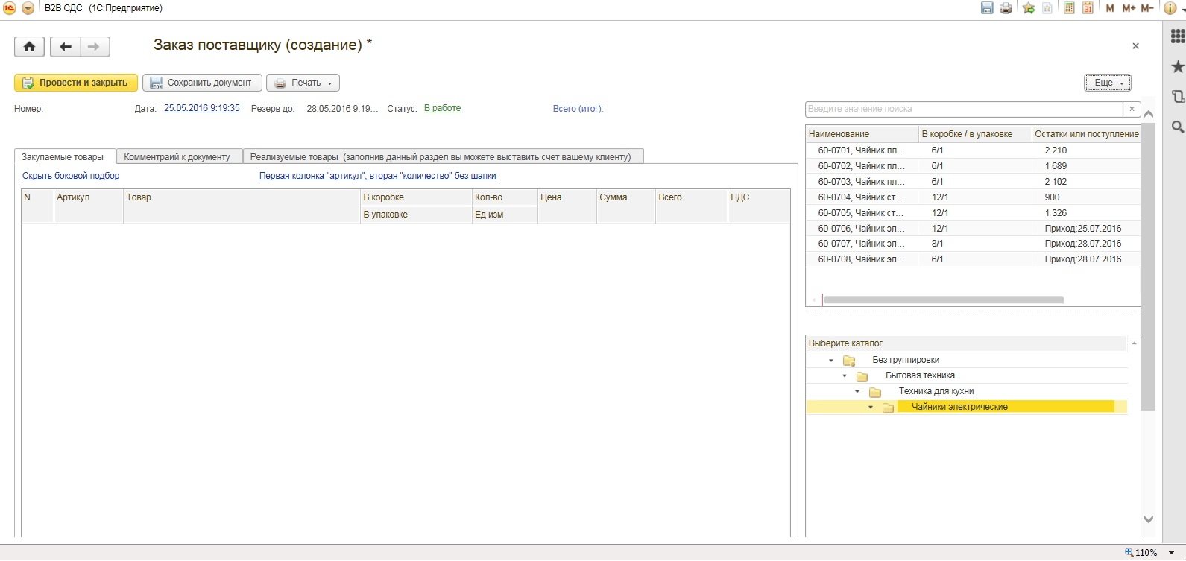
Появляется окно ввода кол-ва
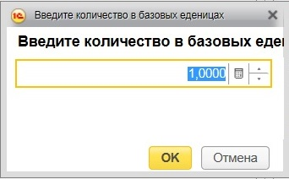
После заполнения, которого в заказ добавляются позиция
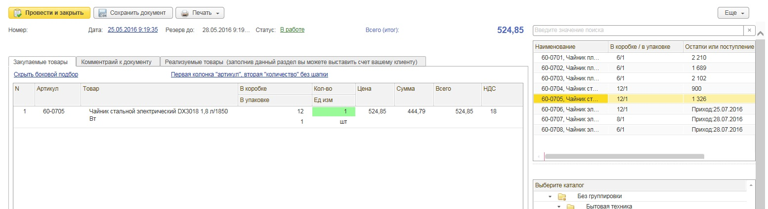

Далее заполнение заказа другими позициями производится аналогично.

Для записи заказа с возможностью дальнейшей корректировки необходимо нажать кнопку в верхней части экрана «Сохранить документ»
Для отправки заказа менеджеру на обработку необходимо нажать кнопку «Провести и закрыть»

ВНИМАНИЕ! После проведения документа корректировка заказа возможна только менеджерами СДС-Групп.

Вкладка «Комментарий к документу»

В данной вкладке вы можете оставить любые комментарии которые необходимы менеджерам для более точного исполнения заказа.

Вкладка «Реализуемые товары….»

В данной вкладке можно сформировать отгрузочные документы от вашей компании третьему лицу.
Для чего нажимая кнопки «Заполнить по закупаемым товарам», «Заполнить по виду цен» производиться заполнение табличной части
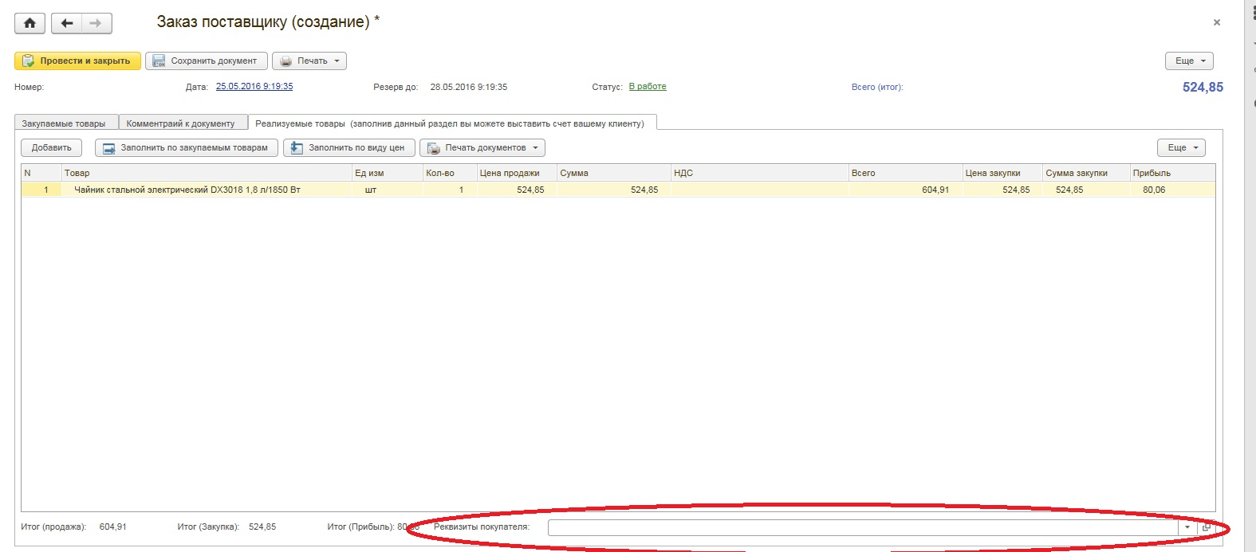

В нижней части окна есть строчка для заполнения реквизитов покупателя. Нажав справа на стрелочку можно выбрать ранее введённого покупателя или создать нового. При создании выпадет окно заполнения реквизитов
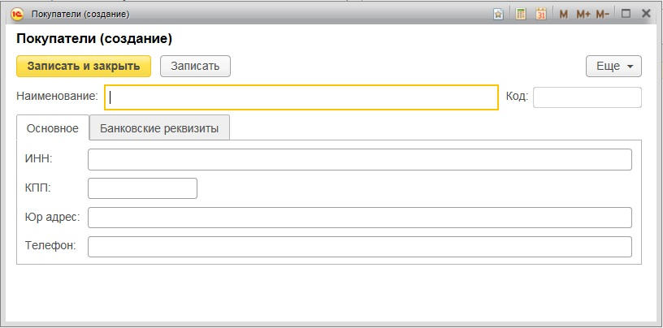
После заполнения которых и записи данных, покупатель добавиться в список.

Для печати документов реализации необходимо в верхней части документа нажать кнопку «Печать документов и выбрать необходимые документы.
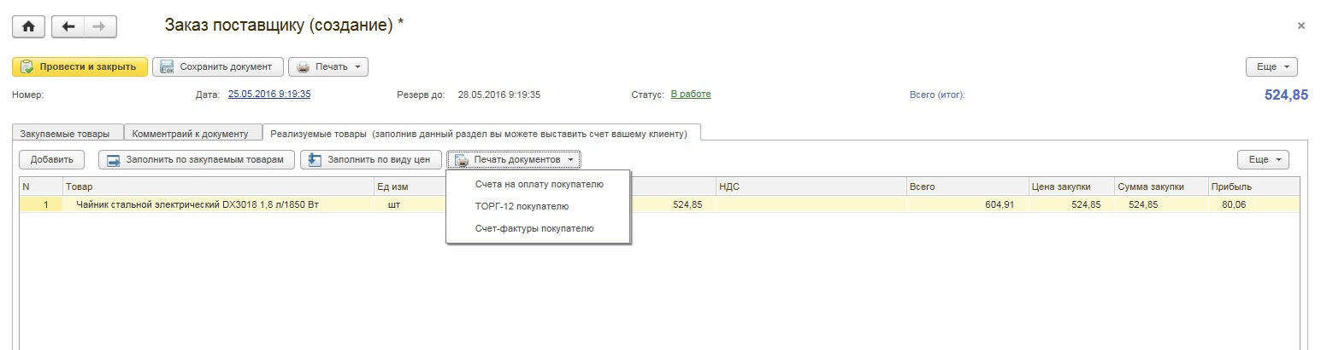

- Формирование заказа через «Интерфейс магазина»
Для формирования заказа через интерфейс магазина необходимо:
- перевести интерфейс в режим магазина для чего нажать соответствующую ссылку в верхней части «Начальной страницы». Откроется интерфейс магазина.
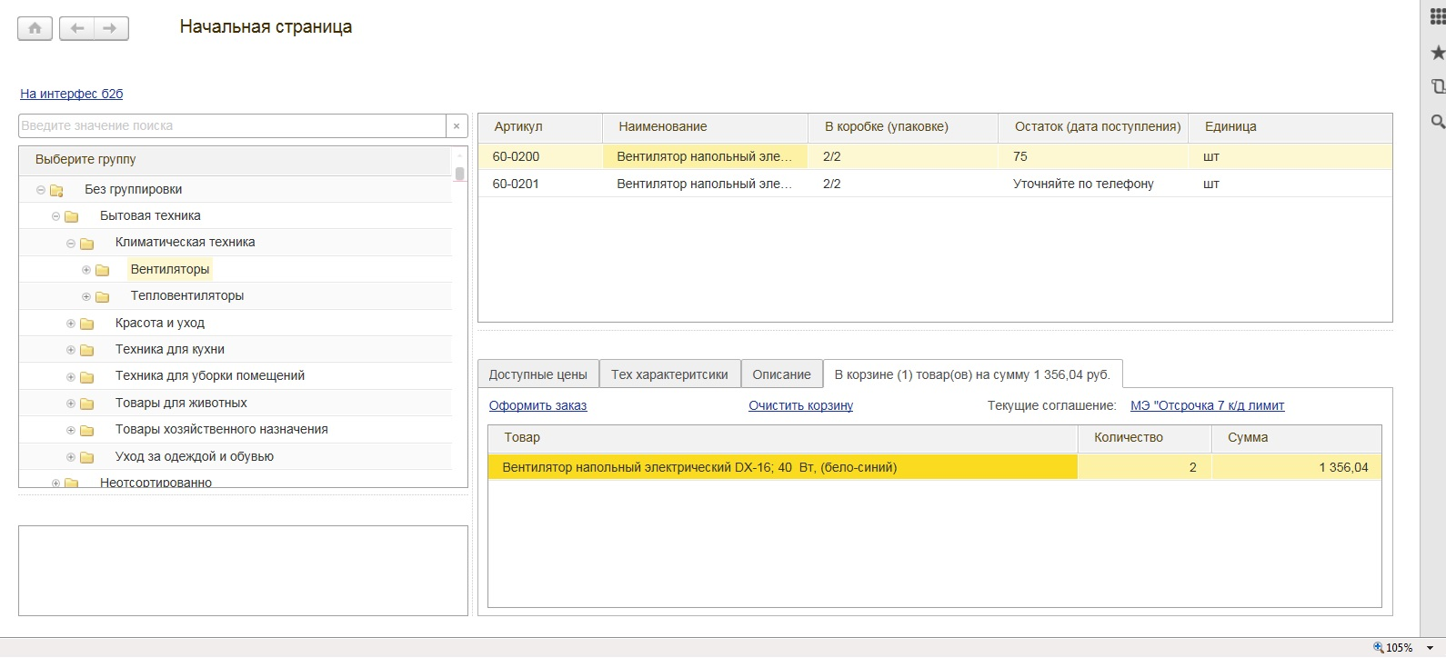
- в левой части выбирается группа товаров
- в правой верхней части выбирается позиция номенклатуры
- двойным кликом на позиции открывается окно выбора кол-ва товара, после чего позиция сохраняется в корзине.
В правой нижней части экрана расположено окошко с несколькими вкладками. Они позволяют видеть список доступных цен, характеристики товара и его описание. Последней вкладкой является Корзина в которой отображаются все выбранные позиции. Из этой вкладки после выбора позиций можно сформировать заказ. Для чего достаточно нажать на ссылку расположенную слева над табличной частью данного окна.

- РАБОТА С ЗАКАЗАМИ

При двойном нажатии на заказе на «Начальной странице» Вы провалитесь внутрь данного заказа, где отображаются все заказанные позиции
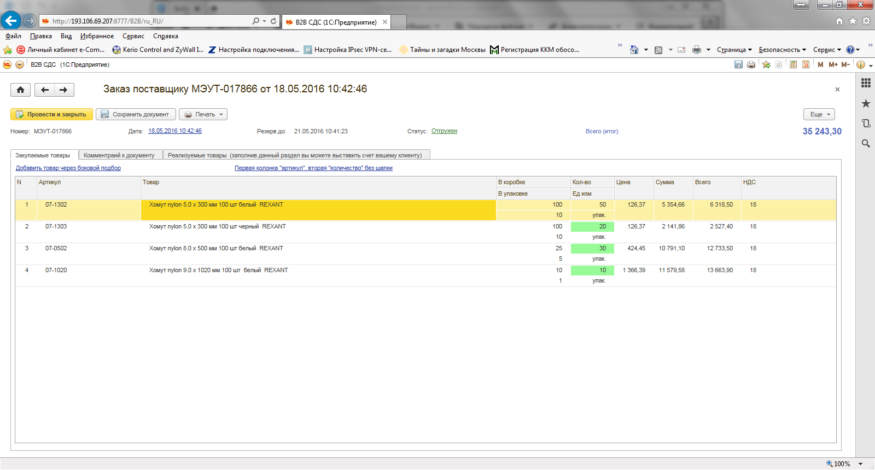

Из заказа вы можете распечатать документы отгрузки для своей организации , а также сформировать документы для отгрузки третьему лицу (подробно данный алгоритм рассмотрен во втором разделе)

